SENARYO BAŞLIĞI
Kodla Çiz! – Geometrik Şekillerle Programlamayı Keşfet

KONU
Programlama

1. SENARYO TANIMI
1.1 Senaryo Başlığı
Kodla Çizim Yap! – Geometrik Şekillerle Programlamayı Keşfet

1.2 Hedef Yaş Grubu
7–9. Sınıflar (Ortaokul)
Müfredat: Ortaokul
Tematik Alan: Matematiksel düşünme, fiziksel hesaplama
Konular/Alt Konular: Temel programlama kavramları, geometri, robotik ve otomasyon
Beklenen Öğrenim Çıktıları:
Öğrenciler şunları yapabileceklerdir:
- Görsel programlama arayüzünü kullanarak robot hareketlerini kontrol edebileceklerdir.
- Basit geometrik şekiller (kare, üçgen, daire yaklaşımı) çizmek için robotu programlayabileceklerdir.
- Döngüleri, dizileri ve açı tabanlı mantığı anlayabilecek ve uygulayabilecektir.
- Geometrik bilgileri algoritmik talimatlara dönüştürebileceklerdir.
- Daha hassas çizimler için kodda hata ayıklama ve iyileştirme konusunda işbirliği yapabilecektir.
1.3 Tahmini Süre
45 dakika

1.4 İlgili Konu Alanları
Bilgisayar Teknolojileri, Matematik, Teknoloji-Tasarım

1.5 Ön Koşul Bilgisi
Öğrenciler:
- Görsel programlama ortamını kullanmayı bilmelidir.
- Hareket (ileri, dönüş) ve dönme açılarının temel kavramlarını anlamalıdır.
- Temel geometrik şekilleri ve özelliklerini (kenar sayısı, açılar) tanımlayabilmelidir.
1.6 Senaryonun Amacı
Bu senaryonun amacı ilgi çekici ve yaratıcı bir çizim etkinliği aracılığıyla programlama mantığını ve robotik bilimi tanıtmaktır.

1.6.1 Öğrenme Hedefleri/Çıktıları
Öğrenciler:
- FOSSBot programlama ortamını kullanabileceklerdir.
- Geometrik desenler oluşturmak için hareket ve dönüş komutlarını programlayabileceklerdir.
- Pratik görevlerde açı ve tekrar (döngü) kavramlarını uygulayabileceklerdir.
- Test etme ve yineleme yoluyla yaratıcılık ve problem çözme becerilerini geliştirebileceklerdir.

1.6.2 Öğretim Hedefleri
Öğretmen şunları amaçlamaktadır:
- Sıralar ve mantıksal talimatların anlaşılmasını teşvik etme.
- Matematik kavramlarını kodlama uygulamalarıyla ilişkilendirme.
- İşbirliğine dayalı keşif ve hata gidermeyi teşvik etme.
- Çizim temelli zorluklar yoluyla yaratıcılığı teşvik etme.

2. DERS PLANI GELİŞTİRME
2.1 Öğretim ve Öğrenim Faaliyetlerinin Tanımlanması
Bu senaryo, FOSSBot ve görsel programlama ortamını kullanarak deneyimsel ve sorgulamaya dayalı öğrenmeyi kullanır.
Öğrenme süreci keşfe odaklanır ve öğrencileri etkileşimli bir proje oluşturarak komutları ve koşulları denemeye teşvik eder. Hazır çözümler sunulmaz, gözlem ve deneme yoluyla bilgi keşfi teşvik edilir.
Öğrenciler 3-5 kişilik gruplar halinde projelerini geliştirmek için çalışırken, takım çalışması yoluyla işbirliğine dayalı öğrenme güçlendirilir, böylece sosyal etkileşim ve kolektif bilgi inşası güçlendirilir.
Senaryo, öğrenme deneyimine motivasyon ve katılım ekleyen oyunlaştırma unsurlarını entegre eder. Öğrenciler, sensörler, LED'ler ve bilgisayar ekranını kullanarak etkileşimli projeler oluşturur ve oyun deneyimlerini çağrıştırır.
Öğretim için bir çalışma kağıdı kullanılır ve öğrencilere beş (5) ardışık etkinlikte rehberlik edilir:
Etkinlik 1: FOSSBot arayüzü ve programlama ortamına giriş. Etkileşimli sıcak noktalar içeren bir görüntü kullanarak, öğrenciler ortamın temel işlevlerini tanımlar.
Etkinlik 2: Programlama ortamını ve robot hareketlerinin temellerini anlama. Bu etkinlikte öğrenciler FOSSBot arayüzünü keşfedecek ve robotu kontrol etmek için temel hareket komutlarını nasıl kullanacaklarını öğrenecekler. Programları başlatma, parametreleri ayarlama ve basit kodların gerçek harekete nasıl dönüştüğünü gözlemleme konusunda güven kazanacaklar.
Etkinlik 3: Geometrik şekiller oluşturma ve tekrarlamayı keşfetme. Öğrenciler, robotu kareler ve üçgenler gibi temel geometrik şekilleri çizmek için programlayacaklar. Bu süreçte, talimatlardaki kalıpları tanımaya başlayacaklar ve tekrarlamanın kodlarını basitleştirmede nasıl önemli bir rol oynadığını anlayacaklar.
Etkinlik 4: Karmaşık şekil oluşturmayı basitleştirmek için gelişmiş tekrar bloklarını tanıtma. Öğrenciler, önceki çalışmalarını temel alarak programlarını optimize etmek için tekrar döngülerini kullanacaklar. Yineleme sayısını ve dönme açılarını kontrol etmeyi öğrenerek, daha az komutla daha karmaşık şekiller çizebilecek ve hem kodlama verimliliğini hem de geometrik muhakemeyi güçlendirebilecekler.
Etkinlik 5: Önceki etkinliklerdeki kavramları kapsayan yapılandırılmış bir anket (çoktan seçmeli ve doğru/yanlış soruları) aracılığıyla metabilişsel farkındalığın kontrolünü ve geliştirilmesini anlama.
Etkinlikleri uygulamak için FOSSBot'un yerel Wi-Fi ağıyla önceden senkronize edilmesi gerekir.

2.2 Çalışma Sayfaları
Etkinlik 1
FOSSBot Programlama Ortamına Aşina Olma
Bir Görüntü Etkin Noktaları aracı (https://h5p.org/image-hotspots gibi) kullanılarak, aşağıdaki görüntünün düğmelerinde her birinin işlevini açıklamak için etkileşimli noktalar oluşturulacaktır:
- Kodu Kaydet
- FOSSBot Arayüzü Ana Sayfası
- Programı Çalıştır
- Programın Yürütülmesini Durdur
- Çöp Kutusu
- Blok Paleti
- Döşeme Bırakma Alanı
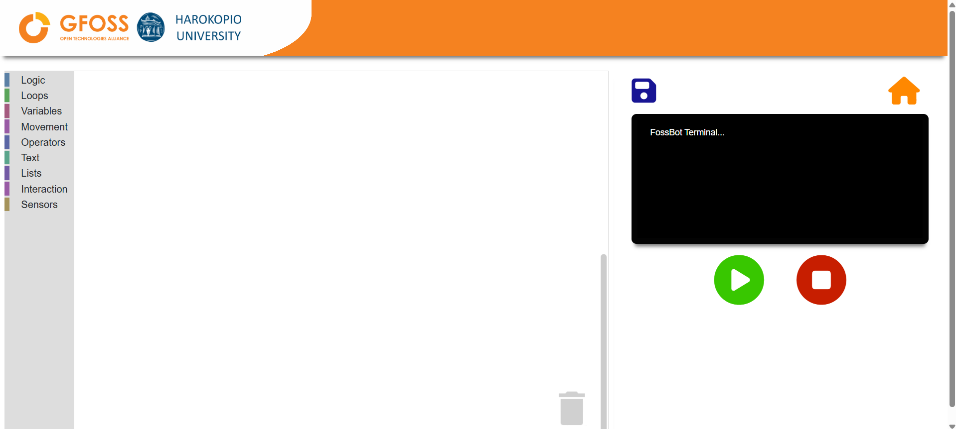

Etkinlik 2
FOSSBot Programlama Ortamına Aşina Olma
- FOSSBot'u açın. Yerel ağınıza bağlanana kadar birkaç saniye bekleyin.
- Robotla aynı ağa bağlı bir bilgisayar veya dizüstü bilgisayarda Chrome veya Firefox'u açın ve http://fossbot-000.local:8081 URL'sine giderek FOSSBot arayüzüne erişin.
- Robotun üzerinde bulunan özel tutucuya bir kalem yerleştirin ve doğru çizim yapabilmesi için kalemin sabit ve aşağı doğru baktığından emin olun.
-  dresine "Draw with FOSSBot - Introduction.xml" projesini yükleyin.
- Düzenle'yi tıklayın.
-  'da projeyi çalıştırın.
- Ne gözlemliyorsunuz?
………………………………………………………………………………………………………………………..
- Robotun tam bir kare çizmesi için hangi değişiklikler yapılması gerekir?
……………………………………………………………………………………………………………………..
- Robotun 30 cm'lik bir kare çizmesi için hangi değişiklikler gerekir?
……………………………………………………………………………………………………………………..

Etkinlik 3 - Geometrik Şekiller
- FOSSBot arayüzünün ana sayfasına gidin.
- Yeni bir proje oluşturun .
- Adını "İlk Çizimim" olarak belirleyin.
- "Yeni proje için kısa açıklama" kısmına şunu yazabilirsiniz:
"Robotun ilk geometrik şekli çizmesini sağlayan basit bir program"
- Robotun bir kare çizmesini sağlayan Etkinlik 1'deki döngüyü yeniden oluşturarak başlayacağız. Bu basit programı oluşturun.
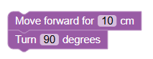
Fark etmiş olabileceğiniz gibi, "dön" bloğu daha önce kullanılanla tam olarak aynı değildir. Bu blokta, istediğiniz açıyı ayarlayabilirsiniz.

- ile programı çalıştırın ve robotun 10 cm kenarlı bir kare çizmesi için bloklar ekleyin.
- Şimdi 10 x 20 santimetre boyutlarında bir dikdörtgen çizmeye çalışın.
- Üçgen çizmek için programı değiştirin:
  - Kaç kez dönmeniz gerekiyor?…………………………………………
  - Ve hangi açıda dönmeniz gerekiyor? …………………………………………
- Şimdi bir altıgen çizmeye çalışalım:
  - Kaç kez dönmeniz gerekiyor?…………………………………………
  - Ve hangi açıyla dönmeniz gerekiyor? …………………………………………
- Gördüğünüz gibi, her düzenli geometrik şekil için aynı işlemleri birkaç kez tekrarlamanız gerekiyordu. Bu işlemler nelerdir?
……………………………………………………………………………………………………………………………………………………………………………………………………………………………………………
Etkinlik 4 - Döngü
Bu etkinlikte, döngü araçlarını kullanarak önceki programları basitleştirecek ve geliştireceğiz.
- Etkinlik 3'teki kodu geliştireceğiz. Bunun bir kopyasını oluşturmak için FOSSBot arayüzünün ana sayfası adresine gidin. Dışa Aktar ve ardından İçeri Aktar seçeneklerini seçin. Ardından, düzenleme moduna girin .
- Araç çubuğunda, Döngüler sekmesine gidin ve 10 kez tekrarla bloğunu seçin.
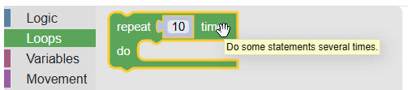
- Bu bloğun ne için kullanıldığını düşünüyorsunuz?
…………………..…………………………………………
Blok içindeki sayı neyi temsil ediyor?
…………………………………………………………….
- Tekrar bloğunu kullanarak bir kare çizmek için programınızı değiştirin.
- Bu kareyi çizmek için kaç kez tekrar kullandınız?
…………………………………………………………….
- Şimdi programınızı bir üçgen çizmek için değiştirin.
  - Tekrar sayısı kaçtır? ………………………………..
  - Hangi açıyı ayarlamalısınız? ……………………………
- Şimdi aynı alıştırmayı altıgenle deneyin.
- Daha önce geometrik şekiller oluşturmak için kullandığınız talimatları kullanarak bir pentagram çizebilir misiniz?

Yardımcı olması için:
  - Pentagram kaç çizgi içerir?
…………………………………….
  - yıldızın dallarının her bir noktasında ne kadar dönmelisiniz?
…………………………………….

Etkinlik 5
Bilgi Değerlendirme Etkinlikleri
- Aşağıdaki düğmelerden hangisi FOSSBot arayüzünde yeni bir proje oluşturur?
  - 
- "Tekrarla" komutu hangi blok paletinde bulunur?
  - Mantık
  - Döngüler
  - Etkileşim
  - Sensörler
- Bir kare çizmek için kaç kez dönmeniz gerekir?
  - 3
  - 4
  - 5
  - 6
- Bir üçgen çizmek için hangi açıyı kullanmalısınız?
  - 60
  - 90
  - 120
  - 180
- Tekrar bloğunun içindeki sayı neyi temsil eder?
  - Programdaki komut sayısı
  - Dönüş sayısı
  - Bir komut grubunun çalışacağı sayı
  - Şeklin kenar sayısı
- Altıgen çizmek için doğru dönüş açısı nedir?
  - 45
  - 60
  - 90
  - 120
- Bir yıldız (pentagram) oluşturmak için robot her köşede 144° dönmelidir.
  - Doğru
  - Yanlış
- Tüm düzenli çokgenler, tekrar döngüsü ve sabit bir dönüş açısı kullanılarak çizilebilir.
  - Doğru
  - Yanlış
Doğru Cevaplar:
1.c, 2.b, 3.b, 4.c, 5.c, 6. b, 7. Doğru, 8. Doğru

